Министерство высшего образования и науки Российской Федерации

Федеральное государственное автономное образовательное учреждение высшего образования

**«Пермский национальный исследовательский политехнический университет» (ПНИПУ)**

Электротехнический факультет

Кафедра «Информационные технологии и автоматизированные системы»

ОТЧЁТ

о лабораторной работе

Тема: «Лабораторная работа №10»

Выполнил

Студент группы РИС-22-2б

Прядеин И.А.

Проверил доцент кафедры

ИТАС

Полякова О. А.

Пермь 2023

**Вариант задания 22.**

Сформировать массив строк. Удалить из него К строк, начиная со строки с заданным номером.

**Исходный код программы:**

#include <iostream>

#include <string>

using namespace std;

void fillArray(string* arr, int size)

{

cout << "Enter array valuse: \n";

for (int i = 0; i < size; i++)

getline(cin, arr[i]);

}

void showArray(string* arr, int size)

{

for (int i = 0; i < size; i++)

cout << "Element " << i + 1 << ": " << arr[i] << "\n";

cout << endl;

}

void deleteElements(string* arr, int &size)

{

int NumberOfDel, k;

cout << "Enter the element number from which the elements will be removed: ";

cin >> NumberOfDel;

cout << "Enter the number of items to remove: ";

cin >> k;

string* tempArr = new string[size - k];

if (NumberOfDel < size && NumberOfDel != 1)

{

int i;

for (i = 0; i < NumberOfDel - 1; i++)

tempArr[i] = arr[i];

int j = i;

i += k;

while (i < size)

{

tempArr[j] = arr[i];

i++;

j++;

}

}

if (NumberOfDel == 1)

{

int i = k, j = 0;

for (i, j; i < size; i++, j++)

tempArr[j] = arr[i];

}

if (NumberOfDel == size)

for (int i = 0; i < size - 1; i++)

tempArr[i] = arr[i];

delete[] arr;

arr = new string[size - k];

for (int i = 0; i < size - k; i++)

arr[i] = tempArr[i];

delete[] tempArr;

size -= k;

}

int main()

{

int size;

cout << "Enter size of the Array: ";

cin >> size;

cin.get();

string* StrArr = new string[size];

fillArray(StrArr, size);

showArray(StrArr, size);

deleteElements(StrArr, size);

showArray(StrArr, size);

delete[] StrArr;

return 0;

}

**Блок схема**

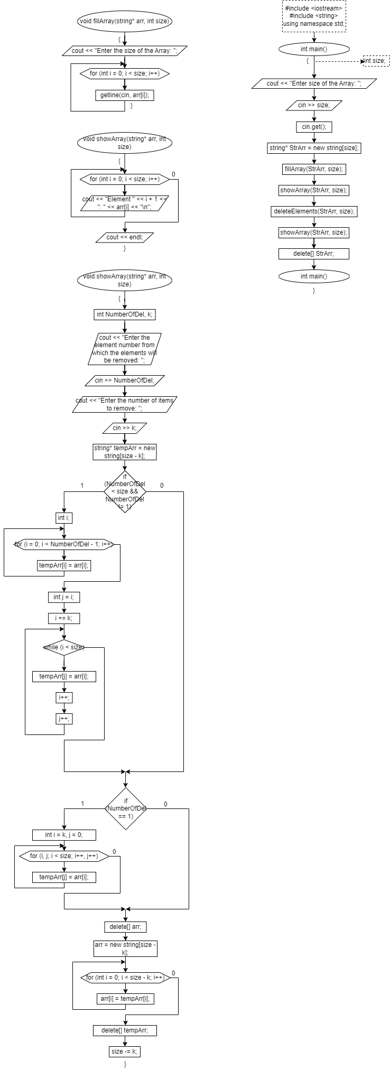

**Скриншот результата выполнения программы**

